Pressemitteilung

123erfasst: Dreimonatsfrist für Verpflegungsmehraufwand integriert
Visuelle Einsatzplanung inklusive
Lohne, im Mai 2020. Arbeiten gewerbliche Mitarbeiter auf einer auswärtigen Baustelle, so können sie den Verpflegungsmehraufwand in Höhe der gesetzlichen Pauschalen steuermindernd geltend machen. Voraussetzung ist, dass sie nicht mehr als drei Monate auf derselben Baustelle arbeiten. Als unterbrochen gilt die Tätigkeit, sofern die Abwesenheit von der auswärtigen Baustelle mindestens vier Wochen beträgt oder die Mitarbeiter die Baustelle nicht mehr als zwei Tage pro Woche aufsuchen. Bei Überschreiten dieser Fristen ist der Verpflegungsmehraufwand steuerpflichtig. Das Nachhalten der Fristen ist für das Lohnbüro ein großer manueller und zeitintensiver Mehraufwand. Gilt es doch zu eruieren, für welchen Mitarbeiter die steuerfreie Lohnart in eine steuerpflichtige umgewandelt werden muss. Um diese zeitaufwändige und fehleranfällige Tätigkeit zu reduzieren, hat das Softwarehaus 123erfasst seinem Zeiterfassungssystem eine neue Funktion, die Dreimonatsfrist, die auch bei der Einsatzplanung herangezogen wird, hinzugefügt.

123erfasst berücksichtigt ab sofort automatisiert die Dreimonatsregel. Dazu gibt der Anwender beim Einrichten des Monatskalenders für jeden Mitarbeiter die Dreimonatsfrist als Bedingung an. 123erfasst weist automatisch dem jeweiligen Mitarbeiter die neue Lohnart nach drei Monaten Tätigkeit auf derselben Baustelle zu. Dies entlastet die Lohnbuchhaltung, da nicht mehr mühsam festgestellt werden muss, wer, wie lange auf welcher Baustelle gearbeitet hat und wann die Lohnart umzustellen ist. Der entsprechende Bericht bildet ab, welche Mitarbeiter sich innerhalb der Dreimonatsfristen befinden, wie viele Tage diese schon auf den relevanten Baustellen arbeiten, wann die Dreimonatsfristen jeweils auslaufen und ob diese schon überschritten wurden.

Da weder Arbeitgeber noch die gewerblichen Mitarbeiter möchten, dass der Verpflegungsmehraufwand steuerpflichtig wird, ist 123erfasst noch einen Schritt weiter gegangen und hat eine visuelle Einsatzplanung integriert. Weist der Verantwortliche einen Mitarbeiter einer Baustelle zu, ist sofort optisch erkennbar, ob er die Dreimonatsfrist überschreitet. Somit ist auf einen Blick ersichtlich, auf welcher Baustelle die Mitarbeiter verplant werden können, ohne dass sie die Dreimonatsfrist überschreiten. Dies entlastet die Einsatzplanung von manuellen Tätigkeiten und die Mitarbeiter von einem steuerpflichtigen Verpflegungsmehraufwand. Eine Win-win-Situation für beide Parteien.

www.123erfasst.de

Anzahl Zeichen: 2.433 inkl. Leerzeichen

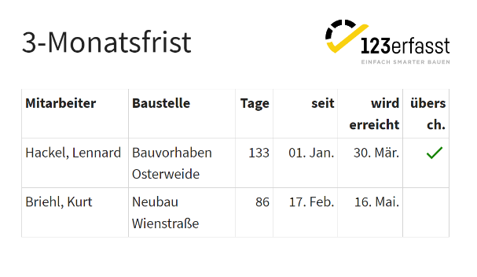
Dateiname: 3-Monatsfrist.jpg
Untertitel: Bericht dient der Nachvollziehbarkeit der Dreimonatsfrist

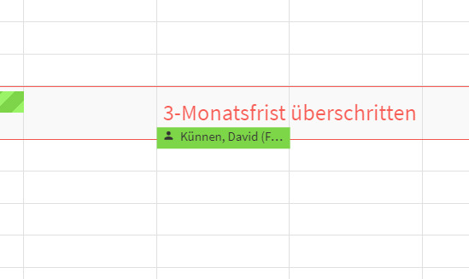

Dateiname: 3-Monatsfrist überschritten.jpg
Untertitel: Dreimonatsfrist überschritten

Quelle: 123erfasst.de GmbH, Lohne

Über 123erfasst.de
123erfasst bietet eine fortschrittliche App, über die mittels eines herkömmlichen Smartphones Daten wie Zeit, Leistung, Standort, Wetter, Material, Geräteeinsatz und Fotos zur Dokumentation von Baustellen in Echtzeit direkt vom Mitarbeiter in das Büro übermittelt werden. So können für den Unternehmer die Nachkalkulation, die Fakturierung und die Lohnabrechnung vereinfacht und beschleunigt werden. Seit der Gründung im Jahre 2008 wächst das Unternehmen aus dem niedersächsischen Lohne jährlich beständig zwischen 60 und 80% und ist die meist genutzte Anwendung in diesem Bereich. Seit Juni 2018 gehört das Unternehmen zu NEVARIS Bausoftware GmbH, dem Technologieführer für digitale Prozesse in der Bauwirtschaft. Gemeinsam werden die beiden Unternehmen weiter zukunftsweisende Apps entwickeln, die das digitale Baustellenmanagement revolutionieren.

Veröffentlichung honorarfrei / Beleg erbeten

Weitere Informationen
NEVARIS Bausoftware GmbH PR-Agentur blödorn pr
Ariane Redder Heike Blödorn
Hanna-Kunath-Str. 3 Alte Weingartener Str. 44
28199 Bremen 76227 Karlsruhe
Tel.: 0421 / 596 60 325 Tel.: 0721 / 9 20 46 40
E-Mail: marketing@123erfasst.de E-Mail: bloedorn@bloedorn-pr.de
Geschäftsführer
123erfasst.de GmbH

